Resolução Nº 002-L
De 08 de fevereiro de 2023.
(Projeto de Resolução n° 003-L, de 06/02/2023, de autoria da Mesa Diretora 2023)

Altera os Anexos I e II da Resolução nº 2/2019, que “Dispõe sobre a reestruturação administrativa da Câmara Municipal de São Roque, Estado de São Paulo, e dá outras providências”.

O Presidente da Câmara Municipal da Estância Turística de São Roque,

Faço saber que a Câmara Municipal da Estância Turística de São Roque aprovou e eu promulgo a seguinte Resolução:

Art. 1º O Anexo I – Organograma, passa a viger com a configuração constante do Anexo I desta Resolução.

Art. 2º A descrição e as atribuições do cargo Agente de Operações II, constantes do Anexo II – Descrição dos Cargos, da Resolução Nº 2/2019, passa a viger com a redação constante do Anexo II desta Resolução.

Art. 3º Esta Resolução entra em vigor na data de sua publicação.

Aprovada na 3ª Sessão Extraordinária, de 07 de fevereiro de 2023.

RAFEL TANZI DE ARAÚJO
Presidente

Registrada e publicada na Secretaria Administrativa desta
Câmara na data supracitada.

LUCIANO DO ESPÍRITO SANTO
Coordenador Legislativo
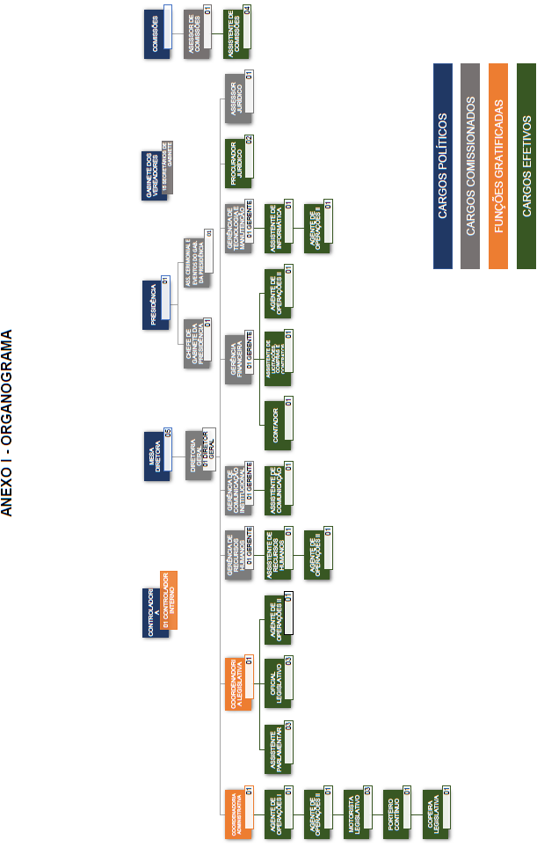

ANEXO II

Agente de Operações II
Descrição: Executa as tarefas operacionais, inclusive de manutenção, inerentes à Câmara Municipal;
Recepciona qualquer pessoa que venha às dependências da Câmara Municipal, dando as devidas orientações e encaminhamento ao setor competente;
Recebe todo e qualquer documento e ou correspondência endereçada à Câmara, salvo determinação em contrário e as encaminha aos setores competentes e ou responsáveis;
Auxilia na fiscalização da entrada e saída de objetos;
Identifica e registra no controle competente a entrada de pessoas, que não sejam servidores, nas dependências do Prédio Legislativo;
Comunica, de imediato, toda e qualquer irregularidade que ocorra dentro do recinto da Câmara;
Fiscaliza as áreas de uso comum;
Verifica o funcionamento das instalações elétricas e hidráulicas do edifício, assim como os aparelhos de uso comum, inclusive os de informática;
Realiza pequenos reparos de manutenção predial a critério do seu superior hierárquico;
Distribui correspondências;
Zela pelo sossego e pela observância da disciplina no edifício, de acordo com o seu regimento interno ou com as normas afixadas na portaria e nos corredores;
Atende o visitante, indagando suas pretensões, para informá-lo conforme seus pedidos;
Atende chamadas telefônicas, manipulando telefones internos ou externos, para prestar informações e anotar recados;
Registra as visitas e os telefonemas atendidos, anotando dados pessoais ou comerciais do cliente ou visitante, de modo a possibilitar o controle dos atendimentos diários;
Preenche e marca reuniões, entrevistas em formulários e fichas próprias e específicas;
Organiza a triagem dos que buscam o atendimento;
Mantém em ordem todo o serviço de forma organizada e de fácil uso, mantém cordialidade, bom trato;
Mantém e organiza arquivos documentos e outros;
Recebe, armazena e controla o estoque de produtos de uso geral da Câmara;
Executa tarefas em equipamentos de fotocópia, scanner e similares;
Opera software inerentes à atividade legislativa e administrativa;
Providencia suporte técnico às atividades administrativas e legislativas, por ordem de seus superiores;
Auxilia na produção de documentos administrativos e legislativos sob supervisão do superior hierárquico ou de ocupante de cargo de ensino superior;
Executa outras atividades correlatas, por ordem de seus superiores, especialmente aquelas vinculadas às competências do setor em que está lotado.

